网站策划个人大作业



网站题目： 旅游网站

专 业： 软件工程

年级班级： 2018201

姓 名: 李奕龙

学 号: 201820113

学 期: 2021-2022学年第一学期

编写页面： 首页、美丽温州

2021年 10 月 20 日

# 一、网站主题

网站主题：以旅游为主题，主要是面向游客的网站，游客可以通过本网站查询旅游攻略，搜索景点胜地，让游客在旅行过程中能够有更好的体验，更专注于对风景名胜的游览，而减少在查询上花费的时间。

# 二、网站内容

网站风格：首页色调为黑色，能够给旅行过程中的人们一种神秘感。温州主题页面整体以白色调为主色调，攻略以及去旅行页面主要以黄色调为主，黄色为活泼色调，能够给在旅行途中的人一种欢快的感觉，

网站内容：主要分为首页展示风景页面，去旅行日记页面，旅行攻略页面，以及介绍温州为主题的页面。首页主要是对各个风景名胜进行跳转，去旅行包括对旅行日记的记录，以及选择去旅行的城市地点，旅行攻略包括各种旅行宝典，可以快速的对景点进行查询。

# 三、网站结构

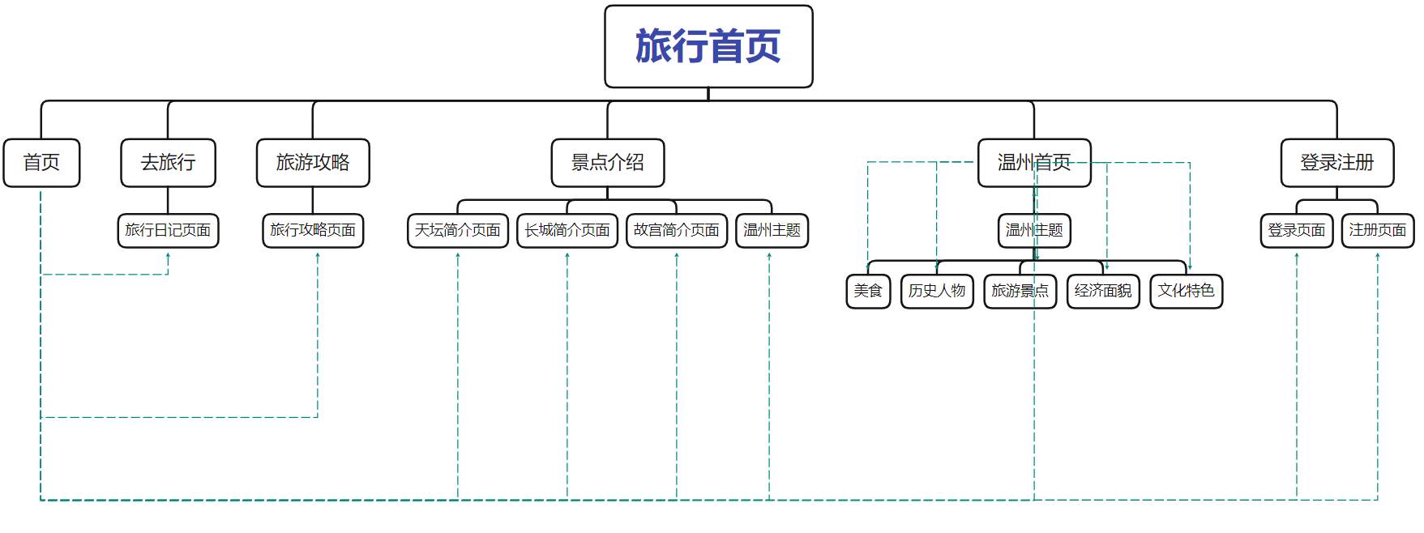

1. 网站截图

